2015/2016学年(二)大学物理实验笔试试卷
（参考答案）

学院 班级 姓名 学号 成绩

一、选择题：（每题4分，打“ * ”者为必做，再另选做4题，并标出选做记号“ * ”，多做不给分，共40分）
1某量具的示值误差为±0.02㎜，用该量具进行直接测量，其测量结果中可能是正确的答案：（ D ）
A．38.755±0.02㎜； B．38.78±0.01㎜；
C．38.8±0.03㎜； D．38.78±0.02㎜。
2随机误差的抵偿性是指随机误差的算术平均值随测量次数的增加而趋向 ( C )
A．无穷大； B．某非零定值； C．零； D. 不确定。
3下列各种解释中哪种是正确的？ ( B )
A．表示测量结果的三要素：测量结果最佳值，有效数字正确，误差计算正确；
B、表示测量结果的三要素：测量结果最佳值，不确定度，单位；
C、测量结果的有效数字与不确定度无关。
D、不确定度与误差的物理意义是一致的，只是名称同而已。
4* 关于误差，下列说法正确的是 （ D ）
A、仔细测量可以避免误差
B、误差是实验中产生的错误
C、采用精密的仪器，改进实验方法，可以消除误差
D、实验中产生的误差是不可避免的，但可以设法尽量减小
5* 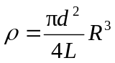，选出下列式中的正确者： （ C ）
A．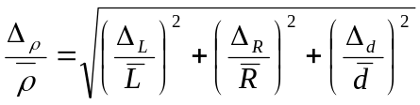；
B．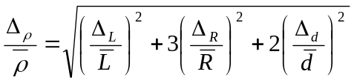；
C．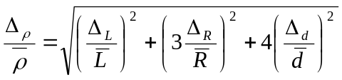；
D．以上答案都不对。
6* 选出下列表达式中的正确者： （ B ）
- ρ＝（7.60±0.04）×10Ω·㎝，E＝0.56％；
- ρ＝（7.60±0.04）×10Ω·㎝，E＝0.53％；
- ρ＝（7.60±0.041）×10Ω·㎝，E＝0.54％；
- ρ＝（7.603±0.04）×10Ω·㎝，E＝0.526％；（注E为相对误差）
7、在三线摆实验中，摆动周期和转动惯量测量分别属于 （ A ）
A. 直接测量和间接测量 B. 间接测量和直接测量
C. 直接测量和直接测量 D. 间接测量和间接测量
8、示波器显示的李萨如图形为，若f _{x}=50Hz，则f_{y}为 （ C ）
A. 100 Hz ; B. 50 Hz; C. 25 Hz; D. 200Hz。
9、 下列说法正确的有： （ B ）
A．气垫导轨的静态调平要求滑块在导轨上作匀速运动；
B．气垫导轨的动态调平要求滑块在导轨上作匀速运动；
C．验证牛顿第二定律时应保持系统质量和外力同时改变。
D．以上答案都不正确。
10. 物体的导热系数与下列哪个因素无关？ （ D ）
A. 环境温度; B. 环境湿度; C. 环境压强; D. 物体的形状。
11、动态法测定杨氏模量测量公式（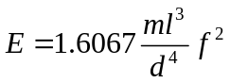）的适用条件是 （ C ）
A．与待测材料的截面形状无关，只要其形状是棒状就适用；
B．待测棒的横截面是正方形截面；
C. 待测棒的横截面是圆形截面；
D. 任何情况都适用
12、 在下列仪器中存在空程差的有 （ B ）
A. 分光计； B. 迈克尔逊干涉仪； C. 游标卡尺； D. 电桥
13、使用“驻波法”测声速时，示波器上观察到的波形是 （ A ）
A.正弦波 B.椭圆 C.方形波 D.直线
14、当弦的线密度和弦长保持不变时，弦振动的共振频率随着拉紧度增大而 。( B )
A. 减小 B. 增大 C. 不变 D. 不确定。
15、晶体二极管伏安特性的测定实验中，下列说法正确的是 （ B ）
A、测二极管正向伏安特性曲线时，用电流表内接法，反向用外接法
B、测二极管正向伏安特性特性时，用电流表外接法，反向用内接法
C、测二极管正反向伏安特性特性时，都用电流表内接法
D、测二极管正反向伏安特性特性时，都用电流表外接法
16、气体比热容比测量公式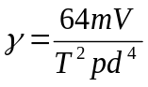中，其测量不确定度对结果不确定影响最大的是（ D ）
A： ； B： ； C：； D：。
17、在分光计测定棱镜折射率实验中，所用的光源是 （ C ）
A、钠光灯 B、白炽灯 C、汞灯 D、激光
18、金属（阴极）的光电效应的红限依赖于： （ C ）
- 入射光的频率 ； B. 入射光的强度
C. 金属的逸出功; D. 入射光的频率和金属的逸出功.
19、现要测量0.5的电阻，用下列哪一种方法或仪器测量精度最高。 （ B ）
A. 单臂电桥 ； B. 双臂电桥 ； C. 非平衡电桥 ； D. 多用电表

二、填空题：（每题3分，打“ * ”者为必做，再另选做4题，并标出选做记号“ * ”，多做不给分，共30分）
1* 大学物理实验课程的教学主要由三个环节构成 实验前预习 （1分） ； 实验中的操作 （1分） ； 实验后的报告 （1分） 。
2* 4.80m=( 4.80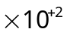 )cm=( 4.80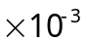 )km（3分）
3* 一般地，由于仪器的缺陷、实验理论的不完善等原因导致的测量误差属于 系统误差 （2分） ； 而采取多次测量取平均的方法可减小的误差属于 偶然误差（1分） 。
4* 相对误差则定义为： 测量（1分） 值减 真（1分） 值取绝对值后再除以 真（1分） 值并以百分数表示。
5* 用1.0级，量程为10V的电压表对某一电压进行多次测量，其标准偏差为0.2V，则不确定度应记为± 0.2 V。（3分）
6* 0.003456×0.038＝ 0.00013 （或1.3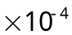）（3分） 。
7、在我们实验室中测定物体转动惯量有 三线摆（2分） 和 扭摆 （1分） 两种方法。
8、用李萨如法测定信号的频率，要求X轴输入和Y轴输入均为 正弦（1分） 信号，且已知信号的 频率（1分） 必须是 连续（1分） 可调的。
9、设垫块的高度为h，导轨支撑脚距离L,则理论上滑块运动的加速度为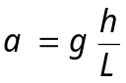 (不考虑空气阻力影响)。（3分）
10、拉伸法测杨氏弹性模量要测量△n、D、b等物理量，则应先测 △n（1分） ；然后测__ D（1分）____; 最后测___b_（1分）______。
11、一般示波管采用 _电偏转（2分）_______________的办法使电子束偏转，电偏转所需要的电场由两对 _相互垂直_（1分）______________的偏转板提供。
12、在气体比热容比测定实验中小球在玻璃管内的运动可看作 简谐 （3分） 振动。
13、有一热电阻，其阻值随温度变化特性，应利用 非平衡 （3分） 电桥进行测量。
14、用分光计测量角度，结果有可能是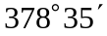， 对 （3分） （填对或错）。
15、有一电流表，量限为100μA，内阻为1000Ω，用它可以直接测量的最大电压是 0.1（1分） 伏，现欲将其改装成量程为1mA的电流表，需要并联一个阻值为 111（2分） Ω的电阻。
16、在实验中欲使所调节的电压能从0伏开始变化，滑线变阻器采用 分压（2分） 接法，欲使所调节的电流发生变化，滑线变阻器采用 限流 （1分） 接法。
17、根据波动理论，声速测量的主要两种方法是 共振法（2分） 、 相位比较法 1分） 。
18、夫兰克—赫兹实验验证了 能级 （3分） 的存在。
三、简答题（选做2题，每题5分，并标出选做记号“ * ”，多做不给分，共10分）
1、简述电学实验的操作规程
答：注意安全用电，合理布局、正确接线、仔细检查确认线路无误后再合上电源进行实验测量，实验完毕，拉开电源，归整仪器。
2、物理实验中的基本测量方法
1．比较法 、 2．放大法、 3．转换测量法、 4．模拟法
3、如果示波器被观测的图形不稳定，出现向左移或向右移的原因是什么？
答：被观测的图形不稳定，其原因是被测信号与扫描信号不同步。
4、分光计有哪些部分组成，各部分的作用如何？
答：分光计由平行光管、载物台、望远镜和读数装置组成。
平行光管：提供平行入射光
载物台：放置光学元件
望远镜：观察和确定光束的行进方向
读数装置：测量望远镜转动的角度
四. 解答题：（选做二题，每题十分，并标出选做记号“ * ”，多做不给分）
1、伏安法测电阻的数据关系如下表，

电压（V） | 0.00 | 1.00 | 2.49 | 4.01 | 5.40 | 6.71 | 8.20
电流（mA） | 0.00 | 0.51 | 1.20 | 1.81 | 2.51 | 3.22 | 3.81
试用等精度作图法求出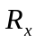。

计算时直接用测试点扣1分; 没有按等精度作图扣2分;没有标明坐标单位扣2分.
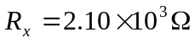
2、已知一长方体的长L=32.855±0.004mm，宽D=16 .720±0.004mm，高H=8.000±0.004mm,求长方体的体积。（写出完整的表达式）
解： 体积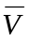=L*D*H=32.855*16.720*8.000=4395mm³ 3分
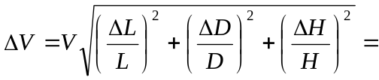2.49mm³ 3分
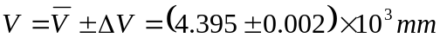 4分

3、用一级千分尺（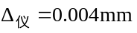）重复测量某圆柱体的直径共六次，测量值为（单位）：6.298、6.296、6.278、6.290、6.262、6.280；试求测量结果
解：
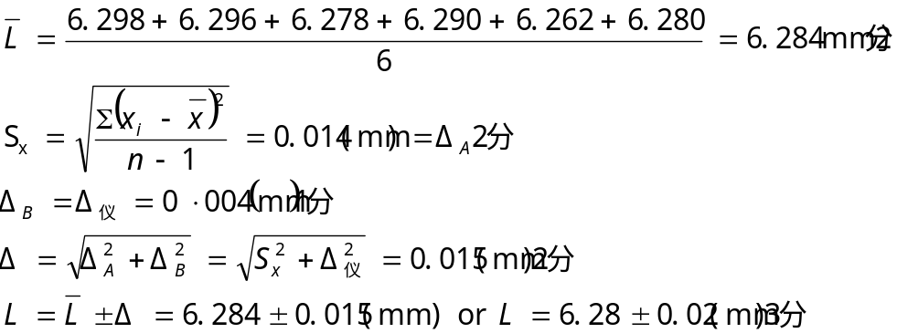
4、在共振干涉法测量声速实验中，当信号发生器频率为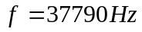时，示波器显示的正弦波振幅达到最大，分别记录振幅最大的位置如下表（频率误差、仪器误差不计）：
出现驻波共振时探测器S2的位置读数表
S2 位置 | 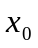 | 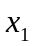 | 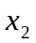 | 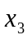 | 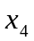 | 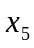 | 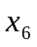 | 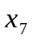 | 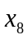 | 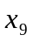
距离（） | 0.00 | 4.50 | 9.52 | 13.60 | 18.02 | 22.48 | 26.98 | 31.52 | 36.04 | 40.46
试用逐差法计算得到波长（波长为相邻振幅最大位置距离的两倍）的测量结果。
解： 2分
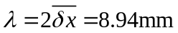 1分
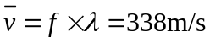 2分
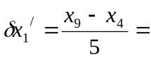4.488； 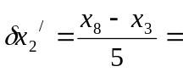4.488； 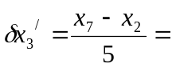4.40； 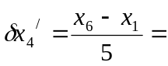4.496； 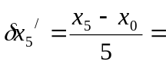4.496。
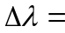2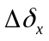=2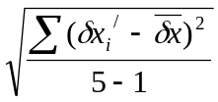=0.08 1分
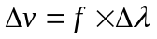=3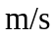 1分
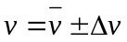=3383。 3分
注：不用逐差法处理数据整题零分处理

